Железнодорожники в Великой Отечественной Войне.

В благодарной памяти человечества живет, и всегда будет жить беспримерный подвиг советского народа в годы Великой Отечественной войны. В критический момент истории, когда решались судьбы не только нашего народа, но и всего человечества, Советский Союз защитил свободу и независимость, сыграл решающую роль в избавлении народов Европы и Азии от угрозы фашистского порабощения. Была спасена мировая цивилизация.
Важнейшим материальным фактором войны являлся железнодорожный транспорт, имевший первостепенное значение не только для выполнения военных операций, но и для снабжения Армии боевым, вещевым имуществом и продовольствием.
Уже с первых дней войны железные дороги выдерживали огромную нагрузку. В сложных условиях по стальным магистралям быстро продвигались эшелоны. Непрерывно под огнем врага шли поезда с войсками, оружием, боеприпасами и продовольствием для фронта. Бомбежки затрудняли работу железных дорог, приводили к потерям. Однако паники среди железнодорожников не было, они проявляли самообладание и организованность.
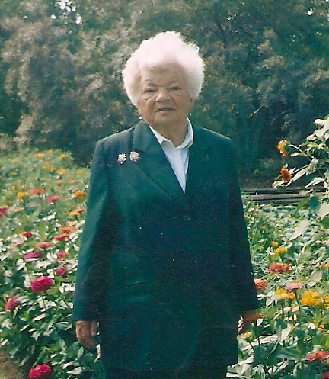
В преддверии большого праздника хочется рассказать о моей бабушке – Нечунаевой Софье Петровне – участнике ВОВ, почетном железнодорожнике с 1942 года, ныне пенсионерке. За доблестный труд в военное время и заслуги перед Родиной Софья Петровна имеет ряд правительственных наград. Софье Петровне 87 лет, но она вполне еще крепкая, редко жалующаяся на здоровье женщина. Я очень часто советуюсь с бабушкой по различным вопросам, но особенно я люблю ее рассказы о войне.
В годы Великой Отечественной моя бабушка, будучи еще совсем молодой, работала в прифронтовой зоне помощником машиниста паровоза.
В первые дни войны тысячи железнодорожников были отправлены добровольцами на фронт. В тылу не хватало квалифицированных специалистов. На ускоренные курсы помощников машинистов отправляли девушек и женщин. Осваивая мужскую профессию, моя бабушка знала, что она нужна на своем предприятии, что и здесь, на железнодорожном узле, проходит передовая линия фронта, и каждый на своем посту – боец действующей армии.
Многое довелось увидеть и испытать моей бабушке за эти годы: разрушенные станции и разбитое железнодорожное полотно, по – разбойному с бреющего полета обстрелянные санитарные поезда с беззащитными раненными солдатами и гибель локомотивных бригад, но нельзя было запугать советских железнодорожников. Они твердо стояли на своих постах, не уступая в своем мужестве, в своей стойкости смелым нашим летчикам, танкистам, морякам.
Однажды, рассказывает Софья Петровна, в двух километрах от станции отправления заметила в небе самолет, медленно поднимавшийся из-за леса. Предупредила машиниста. Машинист дал сигнал «воздушная тревога».
Едем и наблюдаем за самолетом. Вот он пошел на снижение. Значит, фашистский летчик готовился к обстрелу поезда. Когда с самолета была дана короткая пулеметная очередь по хвосту поезда, машинист сократил скорость до пяти километров в час. И стервятник промчался мимо.
Видя, что самолет готовится ко второму заходу, машинист развил скорость до семидесяти километров в час. Самолет, развернувшись, снова пошел на снижение. Когда он стал подлетать к составу с хвоста, машинист экстренно затормозил. Летчик, не предвидя такого маневра, не успел выпустить пулеметной очереди по вагонам, а когда он начал стрелять, пули ложились впереди паровоза.
Вскоре подъехали к станции. Здесь мы тщательно осмотрели паровоз и вагоны. Лишь три пули попали в состав. Хотя они были бронебойные и разрывные, никого не ранило.
Такая маневренность при ведении поезда сводила на нет замыслы фашистских летчиков, позволяла спасать жизнь людей, грузы, которые ждали на фронте.
Машинисту Ельникову А. Д. также было присвоено звание «Почетный железнодорожник».
Шестьдесят пять лет наш народ живет и созидает в условиях мира. Правительство Казахстана делает все, чтобы отвести угрозу войны и сохранить мир.
Труженики стальных магистралей гордятся своим героическим прошлым. Умножая боевые и трудовые традиции, работают инициативно, творчески и полны решимости внести свой вклад в дело укрепления могущества Казахстана.

Вахитова Венера
Кушмурунская СШ № 121
8 «А» класс
